
UNIVERSIDAD DE ORIENTE
Facultad De Arquitectura E Ingeniería
Ingeniería En Desarrollo De Software
Cátedra
Desarrollo De Funciones Avanzadas De Bases De Datos
Actividad Evaluativa
Desarrollo de Dashboard BI con apoyo de IA
Parcial I
Catedrático
Ing. José Adolfo Herrera Funes
Ciclo:
I-2026
Estudiante
Marilyn Michelle Jiménez Arias (U20231085)
SAN MIGUEL, 25 de Abril de 2026

Índice
Índice 2
Guía de Ejecución del Proyecto 3
Prompts que he utilizado 6
Prompt 1 — Diseño completo de base de datos 6
Prompt 2 — Cálculo de KPI con Pandas 7
Prompt 3 — Visualización de crecimiento mensual 8
Prompt 4 — Desarrollo del dashboard en Streamlit 9
Prompt 5 — Como crear insights 10
Análisis Ejecutivo 12
Insights Estratégicos 12
Recomendaciones Empresariales 14
Conclusión 14

Guía de Ejecución del Proyecto
1. Abrir la carpeta del proyecto
En Visual Studio Code:
Abrir Visual Studio Code.
Ir a File > Open Folder.
Seleccionar la carpeta donde están los archivos:
crear_base_datos.py
dashboard.py
2. Abrir la terminal
En Visual Studio Code:
Terminal > New Terminal
Verificar que la terminal esté ubicada dentro de la carpeta del proyecto.
También puede comprobarlo con:
pwd
En Windows PowerShell también puede usar:
Get-Location
3. Crear entorno virtual
En la terminal ejecutar:
python -m venv venv
Activar el entorno virtual:
En Windows PowerShell:
venv\Scripts\Activate

En CMD:
venv\Scripts\activate.bat
En Mac o Linux:
source venv/bin/activate
4. Instalar librerías necesarias
Ejecutar:
pip install pandas plotly streamlit
SQLite ya viene incluido con Python.
5. Crear la base de datos
Ejecutar:
python crear_base_datos.py
Este comando crea el archivo:
novaretail.db
Ese archivo contiene las tablas:
- DimRegion
- DimProducto
- DimCliente
- FactVentas
6. Ejecutar el dashboard
Después de crear la base de datos, ejecutar:
streamlit run dashboard.py
Streamlit mostrará una URL parecida a esta:
Local URL: http://localhost:8501
Abrir esa URL en el navegador.
Orden correcto de comandos
python -m venv venv
venv\Scripts\Activate
pip install pandas plotly streamlit
python crear_base_datos.py
streamlit run dashboard.py

Nota importante
Primero debe ejecutarse:
python crear_base_datos.py
Y luego:
streamlit run dashboard.py
Porque el dashboard necesita leer la base de datos novaretail.db.
*Recuerde descomprimir el rar/zip que mande*

Prompts que he utilizado

Prompt 1 — Diseño completo de base de datos
Prompt:
“Actúa como un experto en bases de datos SQL. Estoy desarrollando un dashboard BI para una empresa de ventas. Necesito que diseñes una base de datos con al menos 3 tablas (ventas como tabla de hechos y productos + clientes como dimensiones). Si lo ves favorable agrega región en El Salvador con moneda USD. Incluye relaciones, llaves primarias y foráneas, y al menos 50 registros. Devuélvelo en código SQL listo para ejecutar.”
Resultado:
La IA generó un script completo en SQL Server con modelo estrella, incluyendo tablas de dimensiones (cliente, producto, región) y una tabla de hechos (ventas), además de datos de ejemplo.
Aplicación:
Utilicé el script casi completo como base del proyecto. Principalmente me sirvió para estructurar correctamente la base de datos y ya contar con datos de prueba listos para el análisis, lo cual aceleró bastante el desarrollo.
Aprendizaje:
Aprendí cómo funciona un modelo estrella en la práctica, especialmente cómo las claves foráneas conectan la tabla de hechos con las dimensiones y por qué esto es importante para análisis BI.
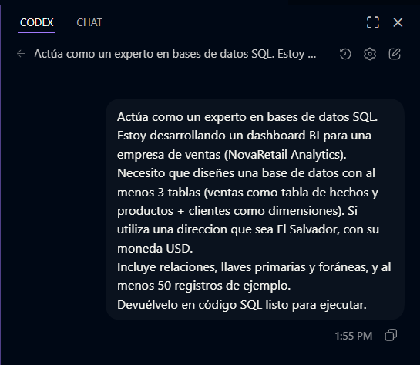
Respuesta:
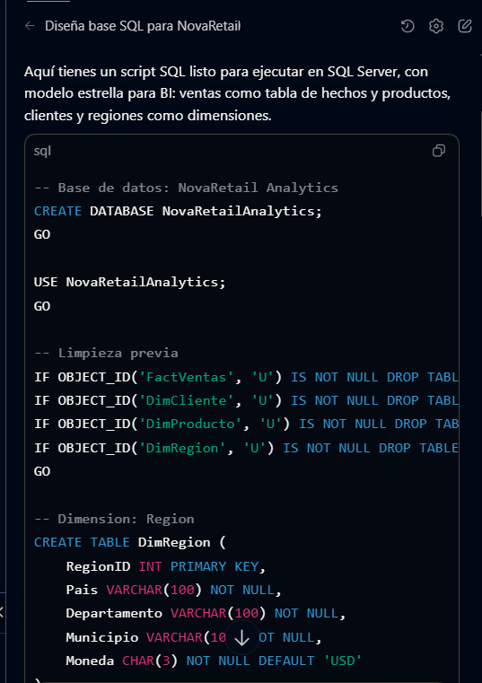

Prompt 2 — Cálculo de KPI con Pandas
Prompt:
“Actúa como analista de datos en Python. Tengo un DataFrame con columnas: fecha, producto, categoría, total_venta. Necesito calcular el ticket promedio por categoría. Dame el código en Pandas y explícalo brevemente.”
Resultado:
La IA proporcionó código utilizando groupby() y mean() para calcular el ticket promedio por categoría, junto con una explicación breve.
Aplicación:
Implementé este cálculo directamente para obtener uno de los KPIs principales. Solo tuve que asegurar que los datos estuvieran en formato numérico antes de aplicar la agrupación.
Aprendizaje:
Aprendí a usar groupby() para agrupar datos por categoría y aplicar funciones agregadas, lo cual es fundamental para calcular indicadores en análisis de datos.
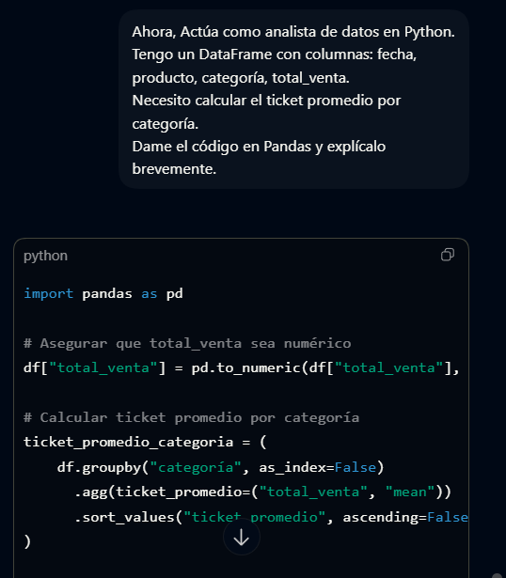

Prompt 3 — Visualización de crecimiento mensual
Prompt:
“Actúa como experto en visualización de datos con Plotly. Tengo un DataFrame con ventas mensuales. Necesito un gráfico de línea que muestre el crecimiento mensual de ventas. Incluye etiquetas y formato profesional.”
Resultado:
La IA generó un gráfico de línea utilizando Plotly, agrupando los datos por mes con pd.Grouper() y aplicando formato visual adecuado.
Aplicación:
Utilicé este gráfico para representar la evolución de las ventas dentro del dashboard. Fue clave para visualizar tendencias en el tiempo.
Aprendizaje:
Aprendí a trabajar con datos de tipo fecha y a agruparlos por periodos (mensual), lo cual es esencial para analizar tendencias.
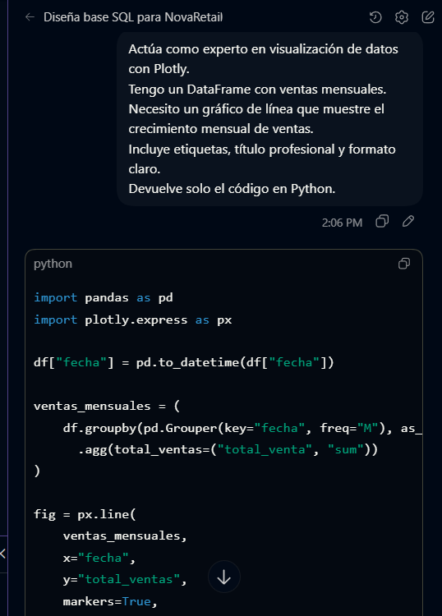

Prompt 4 — Desarrollo del dashboard en Streamlit
Prompt:
“Actúa como desarrollador experto en Streamlit. Estoy creando un dashboard BI. Necesito agregar filtros interactivos por categoría y por fecha, y mostrar KPIs como ventas totales, ticket promedio y crecimiento mensual.”
Resultado:
La IA generó un dashboard funcional con filtros (multiselect y date_input), cálculo de KPIs y visualización con Plotly.
Aplicación:
Tomé ese código como base del dashboard. Lo adapté a mis datos reales y lo utilicé para integrar tanto los filtros como los indicadores principales.
Aprendizaje:
Aprendí cómo hacer un dashboard interactivo, especialmente cómo aplicar filtros dinámicos y actualizar los KPIs en función de la selección del usuario.
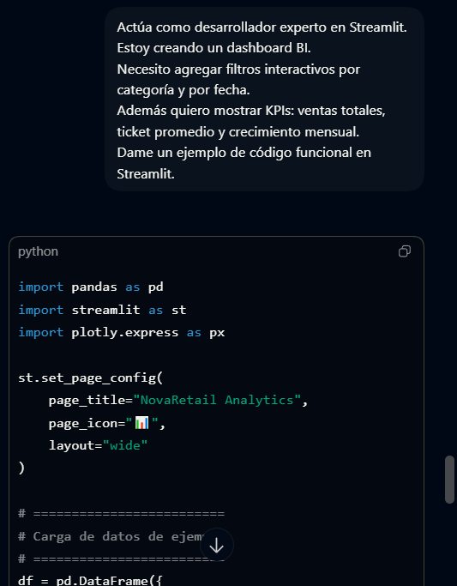

Prompt 5 — Como crear insights
Prompt:
“Actúa como analista de negocios senior. Dame un ejemplo y enséñame a crear 5 insights estratégicos y explicar en qué se fundamentan las recomendaciones.”
Resultado:
La IA explicó cómo construir insights a partir de datos, incluyendo la relación entre dato, interpretación e impacto, y cómo derivar recomendaciones basadas en esos hallazgos.
Aplicación:
Utilicé esta guía para redactar el análisis ejecutivo, asegurándome de que cada insight tuviera sentido y estuviera respaldado por los datos del dashboard.
Aprendizaje:
Aprendí a no quedarme solo en los números, sino a interpretarlos correctamente y convertirlos en decisiones estratégicas con fundamento.
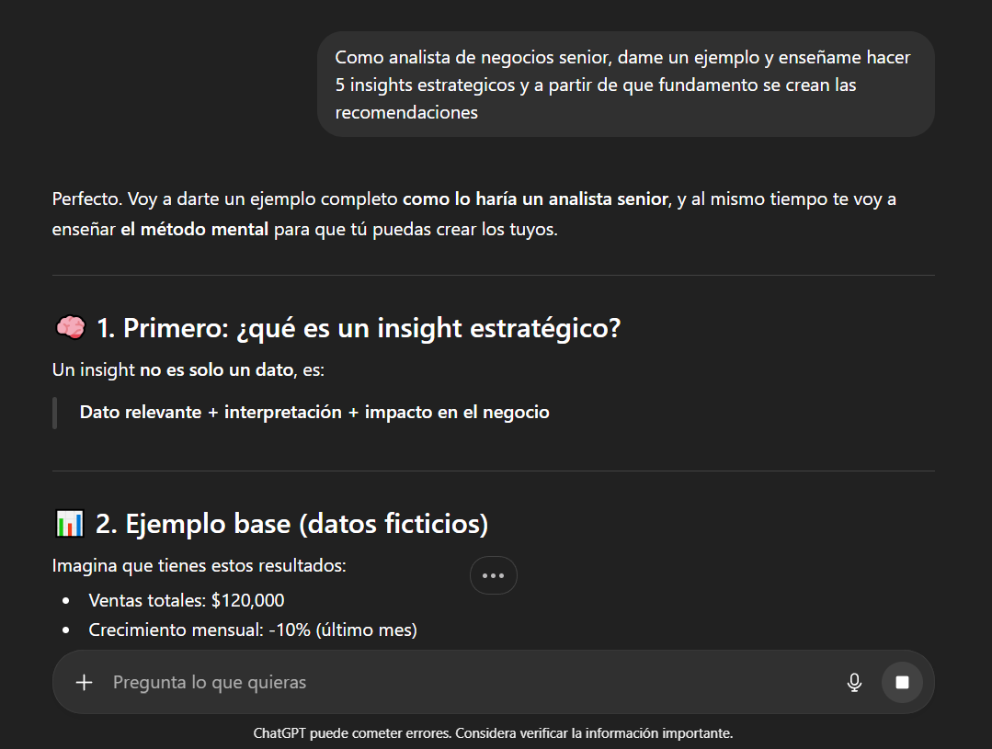

Análisis Ejecutivo
Con base en la información presentada en el dashboard, se realizó un análisis del periodo comprendido entre el 03 de enero de 2026 y el 10 de marzo de 2026. Durante este intervalo, el comportamiento comercial refleja un total de ventas de $22,758.95 y un ticket promedio de $455.18, lo que permite evaluar tanto el volumen de ingresos como el valor promedio por transacción.
Estos indicadores iniciales sirven como punto de partida para comprender el desempeño general del negocio, identificar patrones en las ventas y analizar cómo se distribuyen los ingresos entre las distintas categorías y periodos de tiempo. A partir de esta base, es posible profundizar en tendencias, detectar variaciones relevantes y fundamentar la toma de decisiones estratégicas.
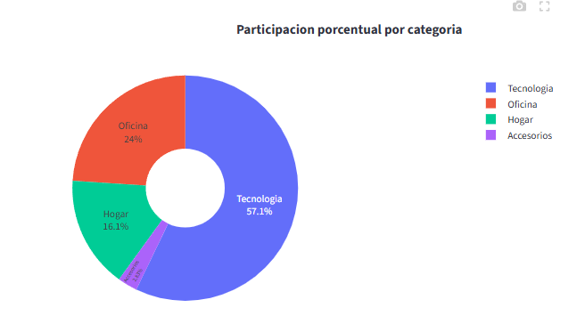

Insights Estratégicos
- Las ventas están claramente dominadas por la categoría Tecnología. Con ingresos de $13,004.60, representa el 57.1% del total. Esto señala que es el principal motor del negocio y el segmento con mayor impacto en los ingresos. En otras palabras, una parte importante del desempeño depende de esta categoría.
- Se observa una caída importante en las ventas durante el periodo. En enero se registraron $10,054.58, en febrero $8,809.55 y en marzo $3,894.82. Esto representa una disminución del 12.38% en febrero y del 55.79% en marzo, lo que debe considerarse como una señal de alerta en el comportamiento comercial.
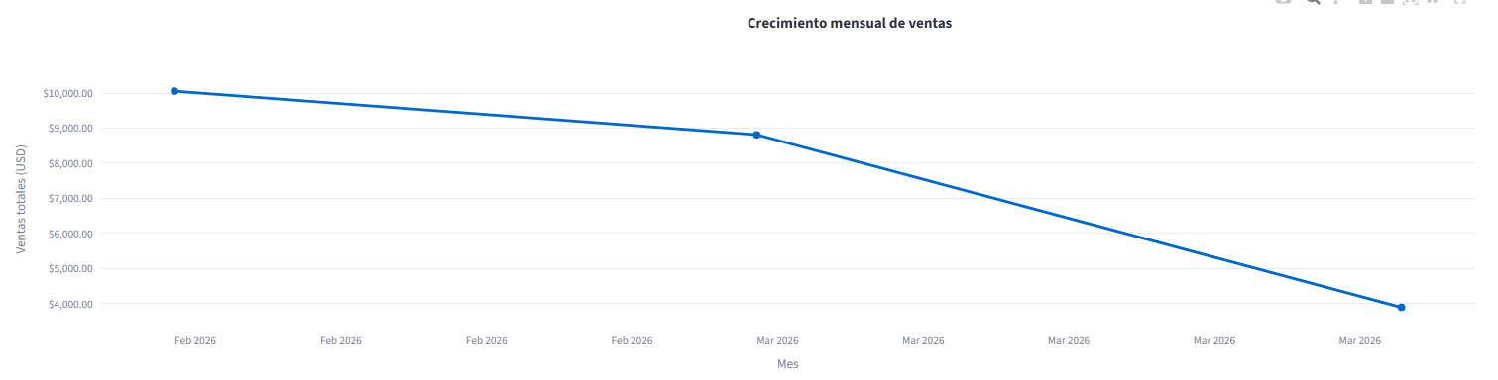
- La categoría Oficina se caracteriza por su rentabilidad. Contribuye con el 24.0% de las ventas ($5,454.69) y presenta un ticket promedio elevado de $606.08. Aunque su volumen es menor que Tecnología, cada venta genera mayor valor, lo que la convierte en una categoría estratégica.
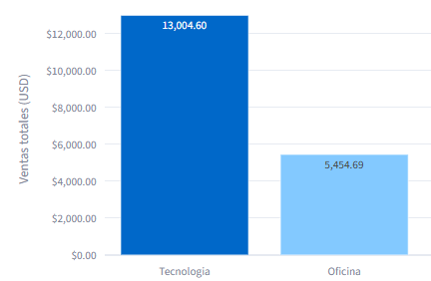
- La categoría de Tecnología tiene el ticket promedio más elevado, con $684.45, y a continuación está la de Oficina, con $606.08. Esto señala que las dos categorías no solo tienen más ventas, sino que también producen un ingreso superior por cada transacción.
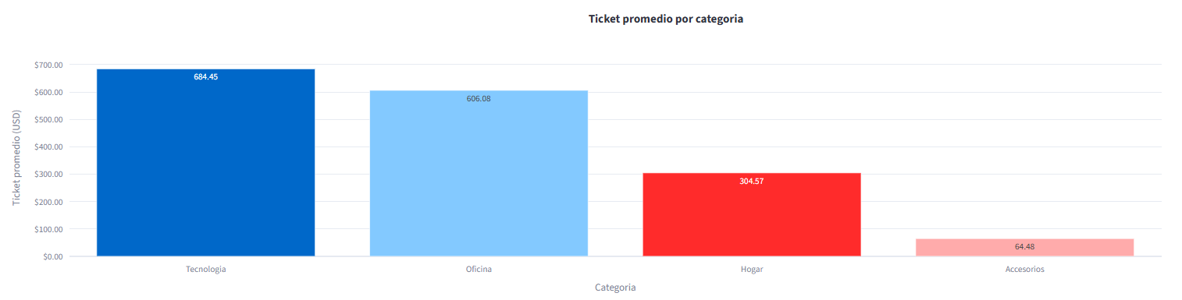
- Aunque los Accesorios tienen una participación reducida, presentan potencial estratégico. Con un ticket promedio de $64.48 y apenas el 2.8% de las ventas, su impacto directo es bajo, pero pueden funcionar como complemento dentro de la estrategia comercial.

Recomendaciones Empresariales
- Enfocar esfuerzos en las categorías más fuertes. Dado que Tecnología y Oficina concentran la mayoría de ingresos, se recomienda priorizar estas categorías en campañas, promociones e inventario. Esto permite maximizar resultados utilizando los segmentos más rentables.
- Activar estrategias para meses de baja demanda. La caída en marzo indica la necesidad de implementar acciones comerciales como promociones temporales, descuentos o campañas digitales. El objetivo es recuperar el ritmo de ventas en periodos de menor desempeño.
- Impulsar la venta cruzada con Accesorios. Debido a su bajo ticket promedio, los accesorios pueden integrarse como productos complementarios en las ventas. Por ejemplo, combinar laptops con mouse o smartphones con audífonos permite aumentar el valor promedio de cada compra sin necesidad de captar nuevos clientes.

Conclusión
El análisis revela que el negocio tiene una gran dependencia de la categoría Tecnología, tanto en términos de volumen de ventas como del valor por transacción. Sin embargo, el descenso detectado en marzo muestra la necesidad de implementar estrategias comerciales a tiempo. Tomando en cuenta esa observación, se aconseja robustecer las categorías que más rentabilidad ofrecen, aplicar medidas en meses de baja demanda y usar productos complementarios con el fin de aumentar el ticket medio y optimizar la actuación general de la empresa.

